线性与非线性元件伏安特性的测量
一、实验目的
1、熟练使用电学实验的常用仪器，掌握电流、电压、电阻等电学量的测量方法。
2、理解制流电路和分压电路的工作原理，学习恒压源与恒流源的使用。
3、测量小灯泡的伏安特性曲线，掌握电流表的内接法和外接法。
4、测量发光二极管, 稳压二极管的伏安特性曲线。
二、实验原理
1、制流电路、分压电路、电流表内接法、电流表外接法
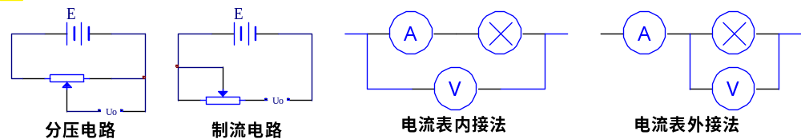
2、恒压源、恒流源
恒压源就是常说的稳压电源，在额定输出电流范围内，能够对负载提供稳定的输出电压。理想的恒压源内阻为零，负载改变时，输出电流发生相应变化，输出电压维持恒定不变；
恒流源也叫稳流电源，在额定输出电压范围内，能够对负载提供稳定的输出电流。理想的恒流源内阻为无穷大，负载改变时，输出电压发生相应变化，输出电流维持恒定不变。
更高级的电源由恒压和恒流两部分组成，两种工作状态自动切换。电源工作在恒压状态时，恒流部分起限流保护作用；电源工作在恒流状态时，恒压部分起限压保护作用。
三、实验内容
1、测量钨丝小灯泡的伏安特性曲线
1）将电源电压调至12V左右。
2) 分别使用电流表内接法和电流表外接法测量小灯泡的伏安特性曲线。要求在0—12V范围内，逐渐增大电压，每隔1V左右记录一个数据点。
3）根据2中所测数据，在同一坐标系中作出两条小灯泡伏安特性曲线（V—I曲线），比较内接法伏安特性曲线和外接法伏安特性曲线的差异，定性分析差异产生的原因。

2、测量发光二极管的伏安特性曲线
1）使用恒流源，按照电流表外接法电路图连接电路。
2）逐渐增大电流，记录相应的电压值。分别测量红色、绿色、蓝色发光二极管的正向伏安特性曲线。将数据记入下表。
I(mA) | 0.0 | 0.1 | 1.0 | 2.0 | 4.0 | 7.0 | 10.0 | 15.0 | 20.0 | 30.0 | 40.0 | 50.0 | 60.0
V_{红}(V)
V_{绿}(V)
V_{蓝}(V)
3）根据2中所测数据在同一坐标系中作出三种发光二极管的正向伏安特性曲线。
4）根据发光二极管的正向伏安特性曲线得到发光二极管的阈值电压U_{D}，并根据公式 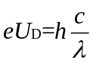 计算三种发光二极管的发光波长。
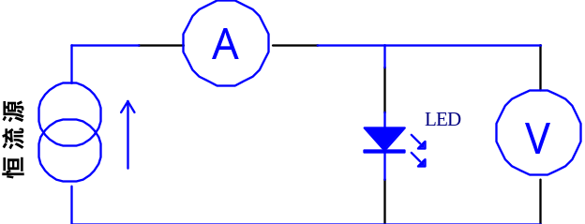
3、测量稳压二极管的伏安特性曲线
参考发光二极管伏安特性曲线的测量方法，自拟表格，分别测量稳压二极管的正向和反向伏安特性曲线。为了避免二极管烧坏，确保正反向电流均小于50mA。
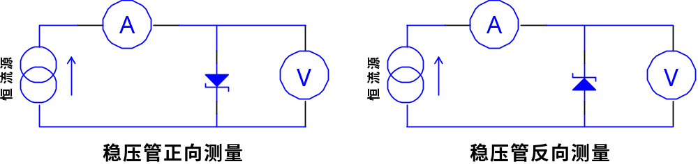

四、思考题
定性说明小灯泡的电压与电流之间的关系，用方程式来描述。

